**Электронно-библиотечная система Лань**

ЭБС Лань — электронная библиотека учебной литературы, предоставляющая доступ к учебникам, пособиям, монографиям, научным журналам и другому электронному контенту на сайте e.lanbook.com и в мобильных приложениях для iOS и Android.

Читать литературу без регистрации можно с устройств, подключенных к локальной сети учебной организации.

Зарегистрированные пользователи ЭБС Лань могут читать книги и журналы из любой точки мира, где есть интернет.

Чтобы зарегистрироваться, нужно заполнить форму регистрации, подтвердить указанный при регистрации почтовый ящик, выбрать свой статус в организации и ввести номер группы (для студентов). Если пользователь регистрируется не с IP подписчика, нужно также выбрать организацию.

После подтверждения статуса читателю будут доступны книги и журналы из подписки учебного заведения.

Зарегистрированные пользователи могут использовать мобильные приложения ЭБС Лань iOS и Android, которые позволяют скачивать литературу для чтения в режиме офлайн на весь срок действия подписки вуза. В приложения также интегрирован сервис не визуального чтения (синтезатор речи) для слабовидящих и незрячих читателей.

**Инструкция по регистрации в ЭБС ЛАНЬ**

Шаг 1. Заполнить форму регистрации, поставить галочку согласия с условиями использования

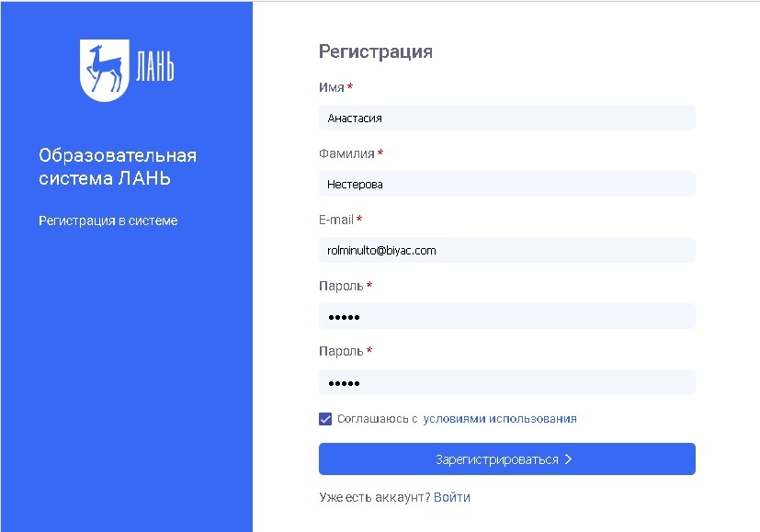

Шаг 2. Подтвердить email: нужно войти в свой почтовый ящик, найти письмо от [noreply@lanbook.ru](mailto:noreply@lanbook.ru) и перейти по ссылке из письма



Шаг 3. После переходе по ссылке из письма появляется такое сообщение, жмем «Далее»:



Шаг 4. Авторизуемся (нужно ввести email и пароль)

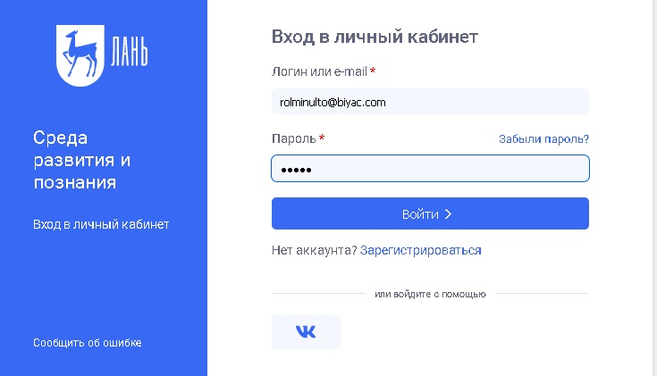

Шаг 5. Выбираем свой статус и, если регистрация не с IP подписчика, то нужно выбрать организацию. Если библиотека организации использует детализацию в отчетах, то пользователю еще нужно выбрать подразделение. Студенту нужно будет ввести сразу номер группы.

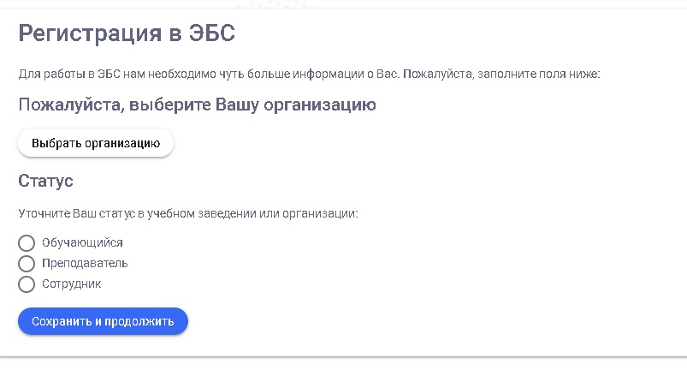

Шаг 6. Регистрация завершена

Если пользователь регистрировался с подключенных к ЭБС IP-адресов организации (то есть в правом верхнем углу сайта ЭБС видно название организации), то регистрация теперь завершена.

Если пользователь регистрировался удаленно, и библиотека организации не использует автоподтверждение заявок от пользователей, то до подтверждения библиотекой заявки пользователь будет видеть в личном кабинете баннер «Вы на модерации …». Пользоваться подпиской организации пользователь сможет сразу после подтверждения заявки организацией (пользователь получит уведомление по email).

В случае каких-либо вопросов пользователи могут обращаться по адресу, указанному на сайте, [ebs@lanbook.ru](mailto:ebs@lanbook.ru) или отправлять сообщение об ошибке через форму сайта.